O2O分享5：O2O的社会化营销（上）
imageco 2012-05-25 11:29 暂无评论
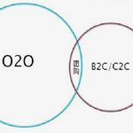编者按：本文作者上海翼码 业务支撑部 总监 张波。在现实世界（线下O）中，问中国人最爱读的中国古典小说是什么？很多人会说《红楼梦》，我也是，因为此书把中国的真实世界和国人的人性刻画的淋漓尽致。如果现在有人问我，在即将到来的虚拟世界（线上O）和真实世界（线下O）互动的时代，哪本中国古典小说会最受欢迎，我认为是《西游记》，因为此书符合O2O时代的三个特点
1：不需要注解和解读（无须解读，说明碎片化能力最强，而O2O时代的基础就是信息碎片化）；2：没有国界限制（线下的O是现实世界有国界限制，那O2O的线上O就是没有国界限制的，任何想通过技术手段，限制互联网信息民主的国家都是逆势而为）；3，想象力最丰富（只有想象力丰富才能创意无极限，如果我们的教育天天考我们标准答案，这样教育机制下我们在未来的O2O时代还是会落后）。
《西游记》讲的是唐僧取经，那唐僧为什么要取经？去取什么经？取来经干什么？很少人看此书的时候关注此事，仔细解读此书，就会知道不是唐僧要取经，是唐太宗派唐僧去西天取经。而唐太宗李世民为什么要取经，是因为他去了一次地府旅游，碰到了被李世民杀死的枉死人（所谓枉死，就是没到阎王规定死的时间被死去的），而枉死的人（鬼）是不能超生的，所以这些人（鬼）就在路上守着等李世民死后走到地府路时缠着你，让李世民也不能投胎。这就是唐太宗安排唐僧西去取经的真相！！因为在他去地府旅游回来后有人马上告诉他，西方大雷音寺的大乘佛法是可以超度枉死的孤魂野鬼的。 那么谁告诉他的？就是大慈大悲的观音菩萨！ 当我们看懂这段，一切真相就出来，为什么泾河龙王会被杀，为什么他死后要缠着李世民，是因为让李世民去一次地府旅游而已。而谁设计这次地府旅行呢，就是要告诉他大乘佛法价值的观音菩萨。
在当时的大唐尽管文化开明，但就像韩愈《谏迎佛骨表》中写到“夫佛本夷狄之人，与中国言语不通，衣服殊制，口不言先王之法言，身不服先王之法服，不知君臣之义、父子之情”，大唐百姓对佛法的市场其实不大，而佛法的产品有多少，一共三藏，每藏5048部，《法》一藏，谈天；《论》一藏，说地；《经》一藏，度鬼。这3藏总共15144部经书，佛家开发了如此多的产品（看看我们现在互联网的一些应用产品，苹果APP Store上的应用产品，是不是很类似，产品如此的多！），但市场接受度太小，怎么办，营销高手观音菩萨设计出一场李世民地府旅游的故事，直接让李世民相信直接大乘佛法能超度枉死的孤魂野鬼，在大唐社会里，只要李世民相信佛法，并受行了，你说大唐百姓能不信受行吗？！
这个是无须验证的道理，古今中外均是如此，“越王好勇，而民多轻死。楚灵王好细腰，而国中多饿人”（《韩非子》二柄篇）；在1662年的英国，由于英国王后凯瑟琳酷爱中国红茶，红茶首次在英国中亮相，并开始进入了欧洲人的视野，成为了真正的茶中皇后。
传统营销就是如此，这种“点到面”的传播方式，从权利、心智（文化）、宗教影响力的领袖（皇帝，圣人，官员、宗教领袖等）开始，通过“主流媒体”的一家言，让人们被动或主动的接受“统一的声音”的告之,乔布斯的新品发布就是这种“点到面”传播的经典方式，可惜雷军学他发布小米的时候，传播方式的主要形式发生了变化，导致有点东施效颦。
我们今天谈到的虚拟世界和真实世界互动的O2O时代，是由于基于经济全球化的商业社会在真实世界的创新，构造出一个虚拟的世界（互联网和移动互联网），同时经过虚拟世界这么多年的发展，真实世界的很多活动（比如社交、商务、信息分享、营销活动）均在虚拟世界模拟出来而且更快速发展。因此，虚拟世界的快速性反过来影响和渗透到真实世界中。但在中国，由于商业社会在真实世界尚未建立（见我的O2O分享2：第一个问题？ 因为中国当前政府、企业和个人的契约精神没有真正渗入国人的骨髓），而中国在虚拟世界的商业社会形态要比真实世界来的更早。这里真的要感谢马云，尽管我个人很不喜欢他，在真实世界中一个满口道德但商战手段极其诡异的家伙，他的淘宝和支付宝在推进中国虚拟世界的商业社会契约精神贡献极大，但他的虚拟世界目前受制于中国真实世界传统非诚信方式的影响，比如淘宝网上假货盛行，其实线下真实世界假货更多，比如食品安全；比如淘宝店小二腐败，其实线下真实世界腐败更可怕而且没有制约。淘宝要解决店小二腐败的方式其实很简单，线下（其他国家）是如何解决的，搬到线上即可，但马云是不敢试的，所以决定了他还是个商人而非社会责任担当者！！
随着虚拟世界对真实世界的反影响力，当今社会已经进入了自媒体的时代，所谓自媒体（We Media）的严谨定义：“We Media是普通大众经由数字科技强化、与全球知识体系相连之后，一种开始理解普通大众如何提供与分享他们本身的事实、他们本身的新闻的途径。”网络自媒体的数量庞大，其拥有者也大多为“草根”平民，网络的隐匿性给了网民“随心所欲”的空间。美国著名硅谷IT专栏作家丹吉尔默给的专著《自媒体：草根新闻，源于大众，为了大众》，充分体现着自媒体的特点。 自媒体包括但不限于个人微博、个人日志、 个人主页等 ，其中最有代表性的平台是美国的Facebook和Twitter，中国的Q空间和微博。在自媒体时代，各种不同的声音来自四面八方，“主流媒体”的声音逐渐变弱，人们不再接受被一个“统一的声音”告知对或错，每一个人都在从独立获得的资讯中，对事物做出判断。自媒体有别于由专业媒体机构主导的信息传播，它是由普通大众主导的信息传播活动，由传统的“点到面”的传播，转化为“点到点”的一种对等的传播概念。
由于自媒体时代的到来，营销从“你说我信”的传统营销时代进入了“你说我证”的社会化营销时代，而O2O时代的到来，使这个社会化营销的“你说我证”变得异常方便了。因此，如果现在回到西游，观音菩萨无须再搞“点对面”对唐大宗李世民的大乘佛法可以度枉死鬼的营销模式了，只要搞自媒体营销，通过社交网络、微博和视频方式进行点对点的社会化营销即可，当然这时候大唐搞技术封锁变互联网就另当别论了，估计大唐不会这样搞，因为那时候的大唐是向外输出文明的时候，要不是怛罗斯（Talas）战役的失败，大唐汉文化估计进入了现在阿拉伯势力（怛罗斯战役是一场当时历史上最强大的东西方帝国间的碰撞）。
社会化的自媒体营销方式核心在于“参与即是营销”，提到这个，想到近期雷军和周鸿祎就360手机和小米手机微博口水战，周鸿祎说，疯狗也比剽客和假药贩子强。雷军学乔布斯的“点对面”营销方式，利用自己个人影响力（雷军的个人影响力应该在于发烧友，所以周说小米是发烧机也是有一定道理的）营销小米手机，而周鸿祎利用微博口水战，先不说双方的“道德优势”，从营销手段而言，周的确比雷要高，因为他采用了自媒体的 “点对点”的“参与即是营销”社会化营销手段。有人说三星和苹果是在法院上论战，我们的手机商人却在微博上人身攻击口水战，以此来说明我们商人的素质很差。其实说此话的人，仅仅看到的是表象，三星和苹果能在法院上论战，是因为人家的现实世界（线下O）的商业社会已经形成，现实世界的契约精神强于虚实世界（线上O）；而在中国，现实世界本身契约精神不如虚实世界，因此，中国手机商人转入线上论战，反而具备开放性的特点。
下面让我们通过8个常态的营销行为中，结合我们这6年经历过几万个活动，来解析一下O2O互动的社会化营销案例：
1、调研
我负责的部门为业务支撑部门，该部门主要负责公司对外的业务活动构建、业务代维操作、业务监控、业务运维、现场机具服务、客服中心、数据统计服务等运营支撑服务工作，部门的现场服务技术人员面向商户进行电子凭证机具现场服务后，通过公司OA工单将现场服务的工作内容提单给客服中心，客服中心会根据工单对服务商户进行电话回访，来调研现场服务的满意度。
这个方式，其实成本蛮大，现在利用翼码自己的电子标签O2O模式，简单多了，首先自己电子凭证机具出库前印刷上二维码电子标签，然后，在各商家的营业员收到我们的机具服务，用她的手机拍二维码电子标签，然后进入我们的机具服务页，选择“满意度调查”完成调查，可以享受翼码抽奖池享受抽奖机会。
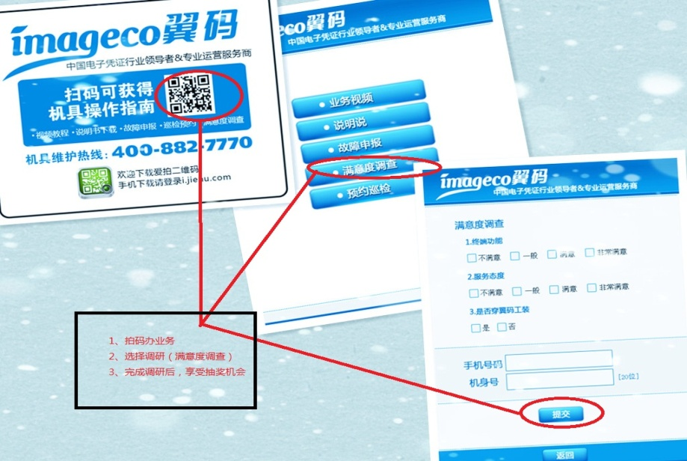
传统营销中，调研环节过于专业，导致操作复杂，随着智能手机普及和移动互联网时代下的O2O互动普及，个体快速输入和变的简单，碎片化的特点体现出来营销调研方式将发生巨大变革。
2、研发
在产品研发中，常见的营销是试用，在O2O互动的方式下，很多产品的研发可以采用这种方式，比如我们做了一个电子标签的案例，利用电子标签贴在企业的产品上，使用者在通过手机拍码报障、拍码点评，拍码看某个功能的视频说明，我们就能清晰的了解到使用者在使用产品中，哪个零件容易坏，哪个功能用户点评最多，哪个功能用户最喜欢了解，这种贴近用户参与模式，本质就是社会化营销的特点：参与就是营销。
3、监测
曾经为一家公司的新品做过基于O2O电子凭证的营销的监测行为，在不同媒体上印上发送不同指令（比如指令A是A报纸，指令B是B报纸，指令C是C电视台等等）到某网关，获得一个新品的二维码电子凭证，然后获得新品的手机用户去该公司的网点提领，通过可统计的二维码电子凭证的验证，就能监测到不同媒体对该新品的受众人群，从而为下一步广告的投向提供参考数据。
4、客服
客服是运营型企业服务的窗口，O2O互动中的客服我们做过一个案例，面对出现问题，用户投诉的时候，在解决他的实际问题后，客服主管额外给他一个O2O电子凭证（可能是电影票、可能是快餐券，也可能是加油卡），让他感觉我们对他的重视度在加强，我们的服务能力在提升，同时通过他在享受我们其他的电子凭证商品的时候，让他知道我们的其他业务和服务。
5、CRM
去年11月25日翼码和聚划算一起在武汉合作花菜团购的聚菜行为，网民们可以通过团购花菜的方式，一起帮助菜农渡过难关。聚划算的聚友付2元，就能预购到张港花菜1颗，每颗大约4斤重，1人3颗起拍，每个ID限购20颗，购买菜券的网友可以凭二维码凭证，于11月28-12月2日到指定的武汉市内中百仓储、中商超市共20个超市点提货。这个营销模式，看上去是团购，其实是聚划算平时在营销中聚齐起来的CRM聚友会模式的影响力在起作用，这些聚友会的方式就是现代社会化营销的新型CRM模式。
6、广告
以前广告商通过户外的几十个广告牌同时推广告的时候，第一广告牌的承载的内容有限，第二很难知道那个广告牌对人群的影响力最强，如果利用O2O电子标签的二维码互动模式来了解广告效果的话，那很多情况发生了变化，比如翼码曾经为几十个广告牌均编上不同的二维码电子标签，个人用户经过某个广告只要拍电子标签上网看该广告的具体视频和介绍，同时给他抽奖机会，这样既可以扩大广告承载的内容，又知道了个人用户是通过那个广告牌看广告的，这样的O2O互动的广告营销模式，是广告商愿意看到的。
7、活动
营销活动是翼码从06年创业以来最成熟的业务，翼码称之为实物营销业务，实物营销业务每年产生5千万条以上的电子凭证流量。涉及的商品均是百姓喜闻乐见的商品，目前实物营销活动常见的是运营商和金融机构，他们每年在实物营销的花费上达到几十亿的规模，09年我们和某银行搞XX银行信用卡周周看电影的营销活动， 客户参与条件：一年刷该银行信用卡满3万的用户，每周即可获得一次购买2张10元电影票的权力。 购买凭证：用户达到参与条件，即获得一条电影周周看的翼码二维码电子凭证。 使用场所为上海和深圳的8家影城，该活动效果：该银行在上海和深圳二地共有74423个信用卡用户获取参与条件，收到周周看电影翼码凭证。并有4214人次以10元购买了电影票。活动增加了信用卡刷卡积极性，为银行创收。这样的营销活动，一般都涉及异业合作，对商户而言属于集团采购，对运营商和银行而言属于营销活动，在O2O的互动时代，这个模式未来会从大企业搞营销活动扩展到中小企业的营销活动，最后达到异业交叉营销活动无处不在的现象。
8、公关
这个案例，我不想举翼码的例子，想起前段时间罗永浩和方舟子之战，我们平时看几个名人（其实就是一人名，因为他们粉丝多了，就是名人了）在微博的口水战很热闹，但基本都是在线上玩口水，让我最感兴趣的是罗永浩童鞋，居然前往公安局、地税局、民政局，举报方舟子及其代理律师彭剑涉嫌用“科技打假资金”及“科技打假人士安保资金”诈骗钱财、偷税漏税，然后在3月28日某电视台门口拿着摄像机拦截方舟子和彭剑当面对质，这就直接从线上到线下了，这个是标准的O2O模式，去年李开复讲O2O如何如何厉害，团购只是很小一块，但除了布丁优惠券，大众点评网，酒店管家这些线上交易线下享受服务的单一O2O模式外，其他O2O模式属于基本不懂，再讲下去就讲移动互联网了，讲完移动互联网就讲创新工场了。在O2O互动模式的三个基本商务行为：营销、交易和消费体验中，其实最成熟最无趣的是交易，最有情感的是消费体验，但最体现八仙过海各显神通的是营销，李开复在这三点商务行为理解能力上显然不足，李是个不错的经理人和教师，但不是一个企业家，自身也没有创业的成功经历。创业、创新的判断、偏执狂、吃苦耐劳、从零开始这些，都不是他的强项，你让他谈这三个基本商务行为在线上和线下互动，属于基本不靠谱。反过来你看看罗永浩，线上骂，线下堵，这叫什么，我告诉你，O2O的营销公关模式，是从他砸西门子冰箱开始的，这才是自媒体时代的公关，我觉得罗永浩如果来讲O2O，一定比李开复强多了。
通过以上的案例告诉我们，信息碎片化时代，千人一面地对待消费者的方法已经行不通了，人类进入了线上和线下互动的“湿”的营销时代，由于线上自发聚合的群体繁荣发展起来的力量，已经从线上跨越到线下的现实世界，人人可以称为意见领袖，可以发起一场公众运动或时尚潮流，这种参与化，情感化和圈子化的群体在O2O时代，需要通过O2O的社会化的“点对点”新营销手段来取代传统的“点对面”营销方式。就未来几年，这种营销手段将常见于线上电商巨头和线下零售商巨头，它们通过O2O互动模式PK的更为惊心动魄，它们利用O2O的社会化营销相互渗透和交锋，将最后圈定在一个新的三八线，这个三八线是什么？请大家阅读我的“O2O分享6：O2O的社会化营销（下）”。
O2O的这种互动是不是代表一个新的时代到来，我不知道也无法预测，我只知道一句话：路，始终要一步一步走的。我相信O2O也是一步一步走出来的！！

